
Wijnen Jacobs is een gespecialiseerde wijnhandel met een passie voor kwaliteitswijnen en persoonlijk advies. Al jarenlang selecteren we zorgvuldig wijnen die perfect passen bij elke gelegenheid. Deze technische fiche geeft een overzicht van de specifieke kenmerken van deze wijn, inclusief herkomst, druivensoorten en smaakprofiel.

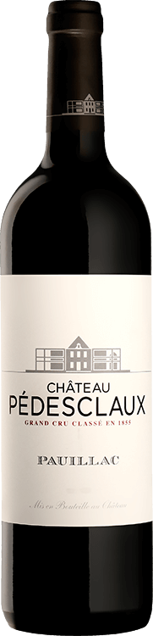

Chateau Pedesclaux
HERKOMST | Frankrijk, Pauillac
DRUIVENSOORT | Cabernet Sauvignon, Merlot, Cabernet Franc, Petit Verdot
VINIFICATIE | 16mnd op vat
SPECIFICATIE | Krachtige, maar verfijnde wijn met fluweelzachte tannines.  Zeer mooi bewaarpotentieel!
ALCOHOLPERCENTAGE | 13%
SERVEERTIP | Eendeborst, kazen, gegrild rund, lamsbout, konijn, wild

WIJNDOMEIN
Chateau Pedsclaux Pauillac is een verfijnde Grand Cru Classé uit de prestigieuze Bordeaux appellatie Pauillac. Gelegen tussen de beroemde wijnhuizen Mouton Rothschild en Lafite Rothschild. In 2009 heeft familie Lorenzetti het domein overgenomen

